Projeto Sebereba fitSweet Pet
Documento visão

Hiago Murilo Lima Indalécio – CV3002543
Índice Analítico
1. Introdução 3
2. Posicionamento 3
2.1 Descrição do Problema 3
2.2 Sentença de Posição do Produto 3
3. Outros Requisitos do Produto 4
4. Apresentação de Telas 5

Documento visão

Introdução

A gestão de uma clínica veterinária demanda muita documentação, isso pode ser uma grande problemática quando há uma demanda considerável. Visto isso, um software inovador foi desenvolvido, o Sweet Pet desenvolvido com o intuito de manter a gestão de forma prática de uma clínica veterinária, englobando clientes, funcionários e animais como atores.

Posicionamento

Descrição do Problema

O problema | Excesso de papelada e dificuldade na gestão dos documentos.
Afeta | Time organizacional.
Cujo impacto é | Riscos de negócio e improdutividade.
Uma boa solução seria | Implementação de um software moderno cujo utiliza a tecnologia de banco de dados SQL.

Sentença de Posição do Produto

Para | Clínicas veterinárias.
Que | Necessitam de algo de facilite a administração do negócio de forma segura.
O Sweet Pet | Software de gestão de dados.
Que | Possui tecnologia suficiente para manter a facilidade e a segurança dos dados.
Diferente de | Documentação em papel.
Nosso produto | Obtém medidas de segurança de acesso aos dados além da facilidade de gestão dos mesmos.

Outros Requisitos do Produto

À caráter de hardware é necessário um servidor de banco de banco de dados eficiente com uma capacidade considerável, que seja compatível com a demanda do estabelecimento, e uma máquina (microcomputador) com o sistema operacional Windowns® de capacidade de processamento não necessariamente alta.
Além dos requisitos de hardware será necessário o treinamento dos funcionários e gestores para manipulação do sistema que deverá ser oferecido durante o período de um mês com o acompanhamento dos desenvolvedores.

Apresentação de Telas

  - Tela de Login

Insira seus dados de usuário para acessar o sistema.

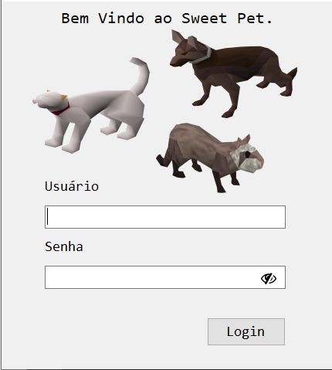

  - Tela Inicial

Interaja com todos os botões na aba superior e encontre todas as telas que irá precisar.

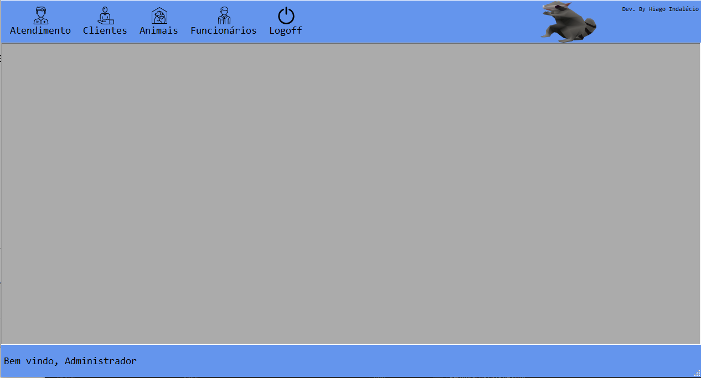

  - Novo Atendimento

Cadastre um novo atendimento selecionando o animal e descrevendo como foi o atendimento.

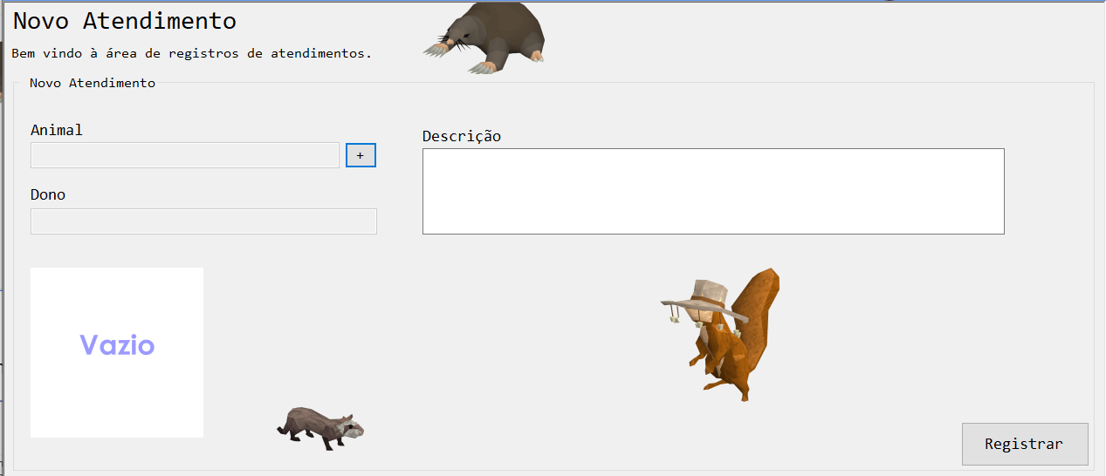

  - Consulta de Atendimentos

Interaja com os atendimentos realizados utilizando a filtragem e a pesquisa para encontrar o atendimento desejado e suas informações.

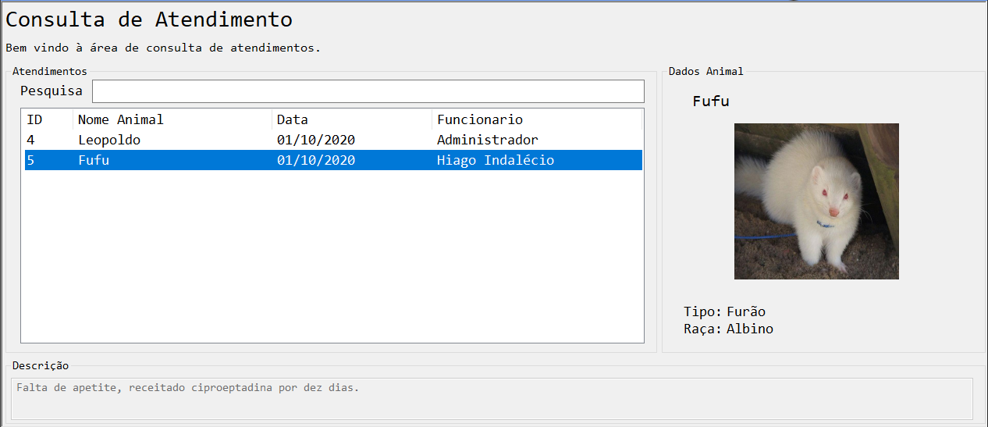
  - Cadastro de Clientes

Cadastre novos clientes do banco de dados documentando todos os dados necessários.

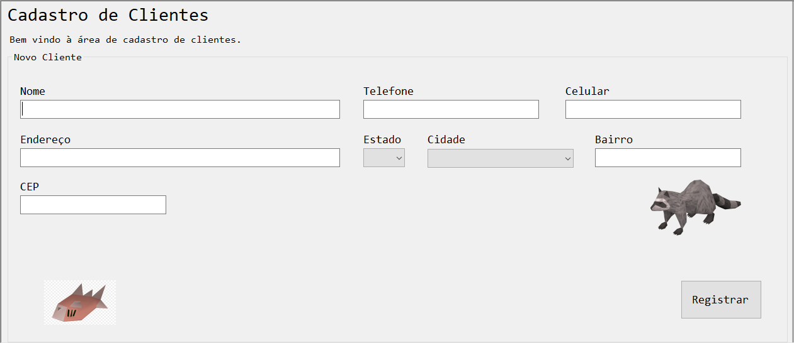

  - Consulta de Clientes

Administre todos os clientes cadastrados atualizando livremente os dados dos mesmos além de realizar a ativação e desativação.

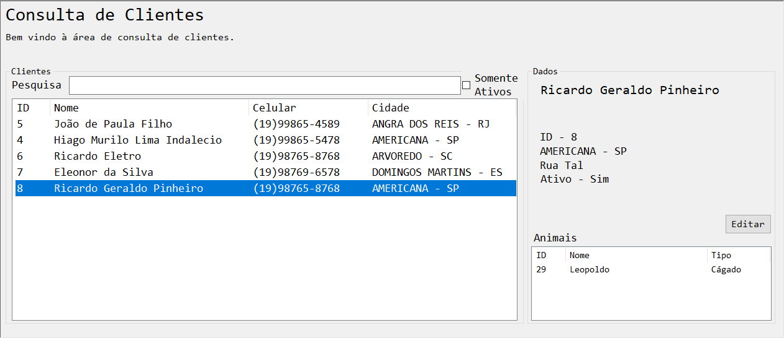
  - Cadastro de Animais

Cadastre novos animais no banco de dados associados aos clientes já cadastrados utilizando uma foto de identificação.

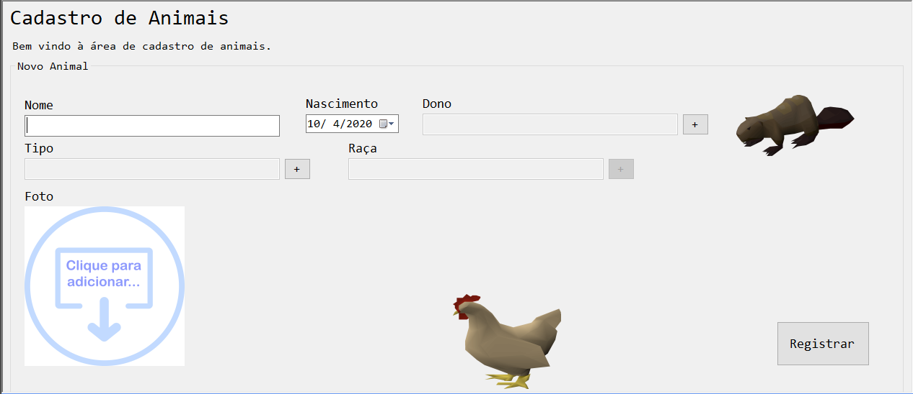

  - Cadastro de Raças

Cadastre novas raças associadas aos tipos cadastrados.

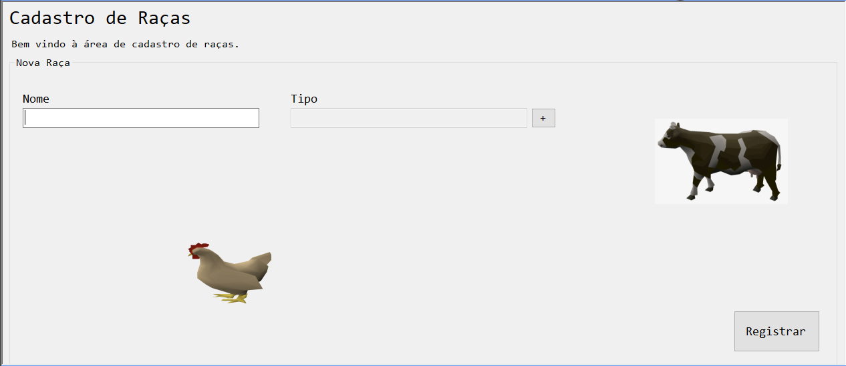
  - Cadastro de Tipos

Cadastre novos tipos de animais no banco de dados.

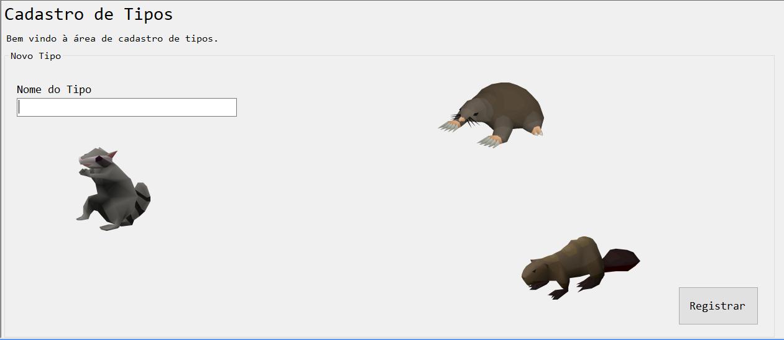

  - Consulta de Animais

Faça a gestão dos animais cadastrados atualizando suas fotos ilustrativas.

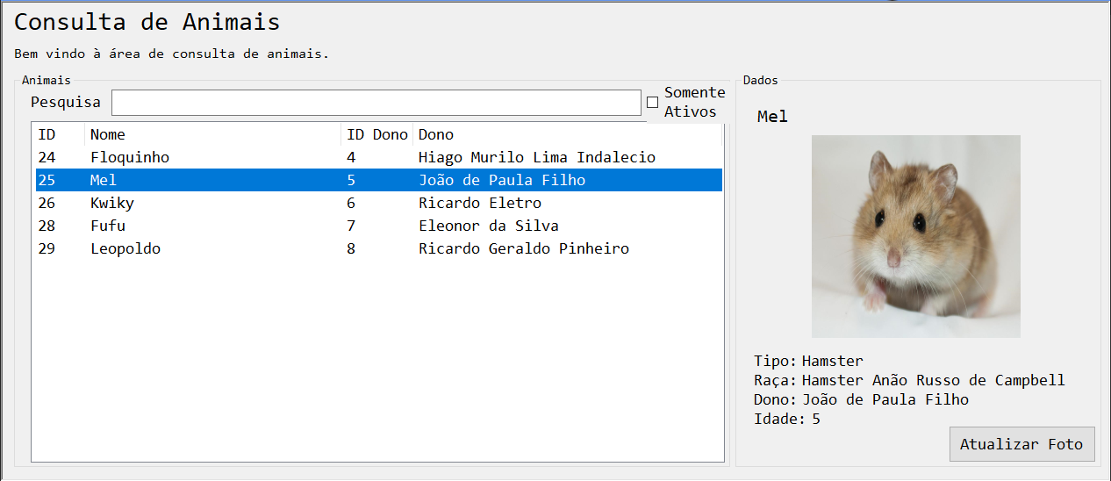
  - Cadastro de Funcionários

Cadastre novos funcionários ao banco de dados, os quais terão acesso ao sistema, acesso esse limitado caso ele não possua um ID mestre.

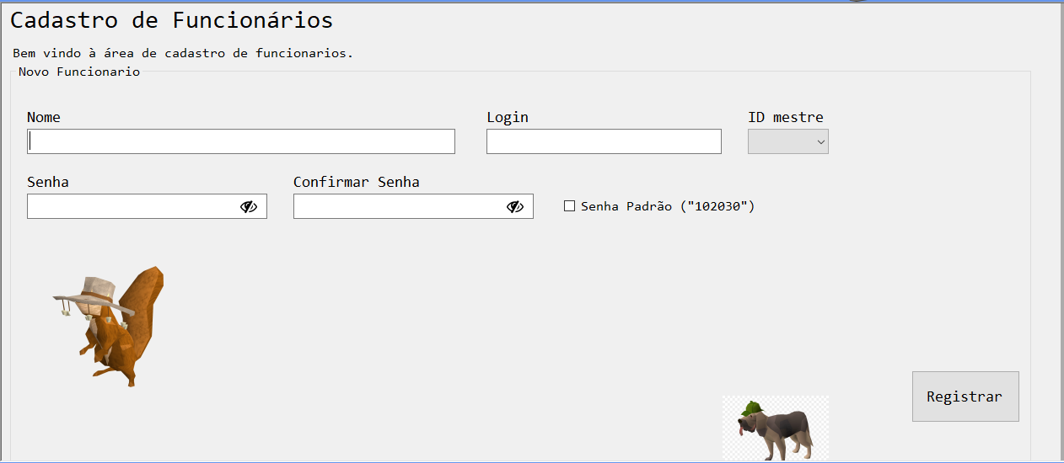

  - Consulta de Funcionários

Faça a gestão dos funcionários cadastrados, atualizando os dados dos mesmos.

